В МУНИЦИПАЛИТЕТАХ ОБЛАСТИ ПОЯВИЛИСЬ ПЕРВЫЕ ВЫПУСКНИКИ «ШКОЛЫ ФЕРМЕРА»
С начала года у жителей районов Челябинской области появилась возможность стать участниками программы «Школа фермера». Порядка 80 человек уже завершили проект и получили сертификаты выпускников.
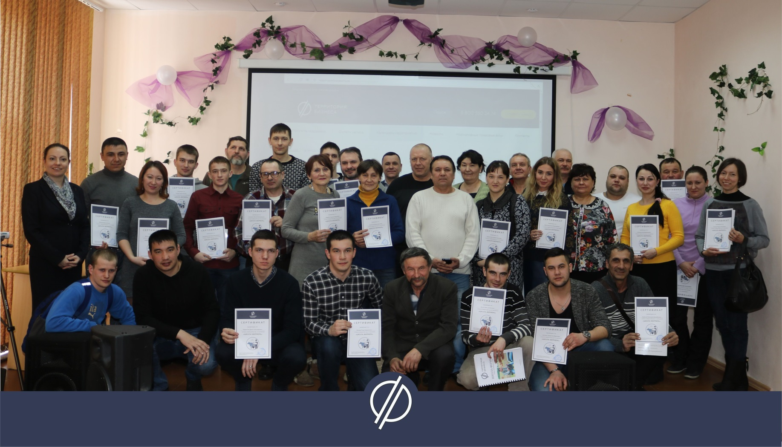
Первая «Школа фермера» прошла в Челябинске в конце 2017 года. Проект оказался интересным и полезным. Чтобы принять в нем участие, предприниматели приезжали из других районов области. Это не совсем удобно, поэтому Министерство экономического развития Челябинской области приняло решение вывести «Школу фермера» за пределы Челябинска.
На сегодняшний день проект завершен в трех муниципалитетах – Сатке, Аргаяше и Долгодеревенском. «Мы планируем и дальше расширять границы «Школы фермера», на очереди Уйский, Троицкий, Чесменский. Верхнеуральский и Брединский районы Наша задача – помочь действующим и будущим фермерам развивать свое дело, расширять бизнес, найти решение проблем, с которыми они сталкивают, научиться зарабатывать больше», – прокомментировала Алена Шорохова, руководитель Центра поддержки предпринимательства Челябинской области.
«Школа фермера» - это новый проект «Территории Бизнеса» для тех, кого интересует бизнес в сельскохозяйственной сфере. Специалисты разных профилей (финансисты, юристы, маркетологи) дают знания, которые необходимы для успешного ведения бизнеса в области сельского хозяйства. Участие в «Школе фермера» бесплатное.
«Учился в разных местах, в том числе и в институте, но подобный формат обучения встретил впервые. Настолько все систематизировано, разложено по полочкам, что складывается ощущение, что навели порядок в голове. Главное, помогли найти решение моей проблемы, научили работать с точками сбыта», - поделился глава крестьянского фермерского хозяйства Анатолий Евстигнеев.
«Для меня информация, полученная в «Школе фермера» оказалась действительно полезной. У нас с мужем свое крестьянско-фермерское хозяйство и мы всегда сталкивались с проблемой выпаса скота, для этого необходима земля. Здесь нам объяснили, что можно землю арендовать на непродолжительное время, к примеру, на лето. Хотим этой возможностью воспользоваться, в ближайшее время начнем оформление документов», - рассказала выпускница «Школы фермера» Альбина Мамажанова.
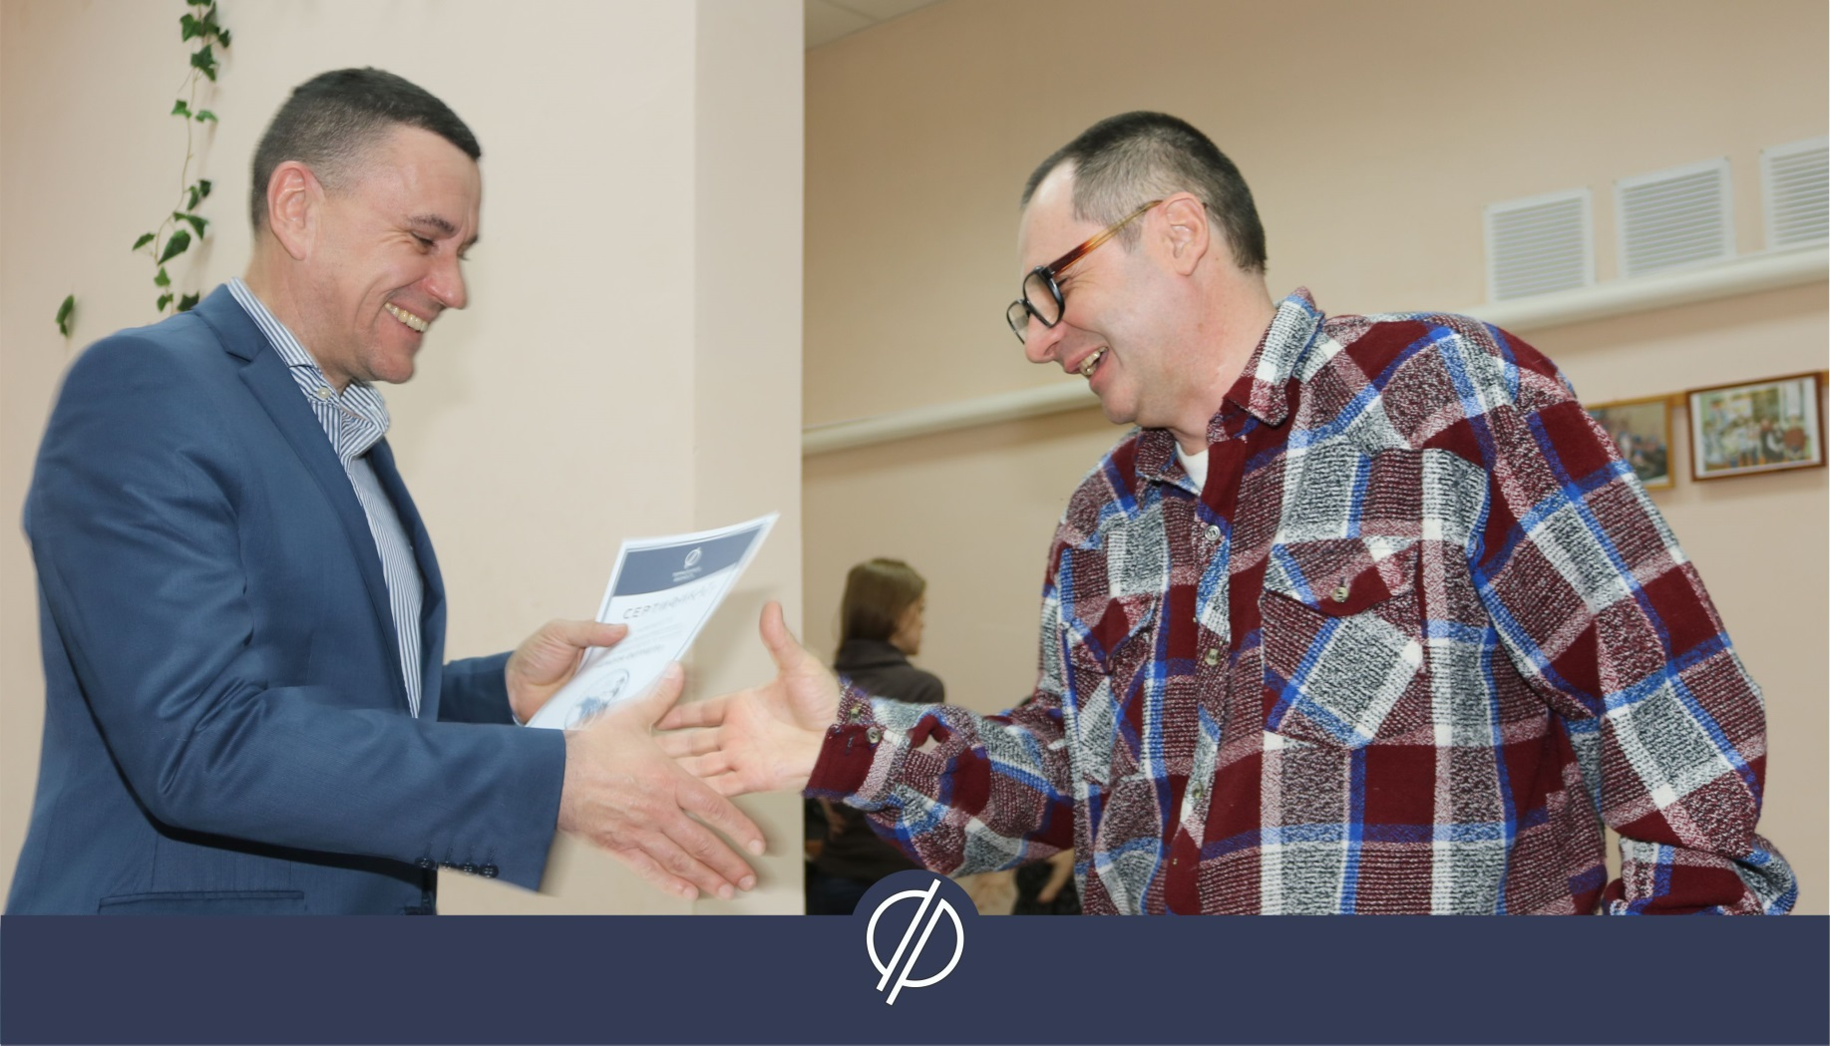
Чтобы стать участником проекта «Школа фермера», необходимо позвонить по телефону 8 800 350 24 74. Участие в проекте бесплатное.
Фото: Светлана Макаровских
https://xn--74-6kcdtbngab0dhyacwee4w.xn--p1ai/news/v-munitsipalitetakh-oblasti-poyavilis-pervye-vypuskniki-shkoly-fermera/

